|  |
| --- |
| МИНОБРНАУКИ РОССИИ |
| Федеральное государственное бюджетное образовательное учреждение высшего образования **«МИРЭА − Российский технологический университет»**  **РТУ МИРЭА** |

**Институт информационных технологий (ИИТ)**

**Кафедра практической и прикладной информатики (ППИ)**

**ОТЧЕТ ПО ПРАКТИЧЕСКОЙ РАБОТЕ**

по дисциплине «Моделирование бизнес-процессов»

**Практическое занятие № Доп 2**

**Задание № 1**

|  |  |  |  |
| --- | --- | --- | --- |
| Студент группы ИНБО-01-17 | *ИКБО-24-21, Новиков Александр Алексеевич* | (подпись) | |
| Преподаватель | *Ахмедова Хамида Гаджиалиевна* | (подпись) | |
| Отчет представлен | «___» ________2023г. | |  | |

Москва 2023 г.

**Условия:**

Изучение реляционной модели данных: отношения и связанные с ними понятия.

Правила перехода от модели, построенной на этапе концептуального проектирования, к логической модели.

**Задание 1:**

Определите возможные таблицы и связанные поля, опираясь на предложенный сценарий. Book.com — интернет-магазин, где покупатели могут посмотреть каталог и выбрать интересующие их товары.

a. У каждой книги есть название, номер ISBN, год издания и цена. В базе также хранятся сведения об авторах и издателях книг.

b. Сведения об авторах включают в себя имя, адрес и ссылку на главную страницу сайта.

c. Сведения об издателях включают в себя имя, адрес, номер телефона и ссылку на главную страницу сайта.

d. В базу внесены данные нескольких складов, включая код, адрес и номер телефона.

e. На складе хранится некоторое количество книг. Одна и та же книга может храниться на нескольких складах.

f. В базе данных регистрируется число экземпляров книги, хранящихся на различных складах. Книжный магазин хранит данные покупателей: имя, адрес, адрес электронной почты и номер телефона.

g. У покупателя имеется несколько корзин. Корзине присваивается идентификатор Shopping_Cart_ID, и она содержит несколько книг.

h. Некоторые корзины могут содержать несколько экземпляров одной и той же книги. В базе данных регистрируется число экземпляров каждой книги, находящихся в любой корзине.

i. На данном этапе для выполнения транзакции требуется дополнительная информация. Как правило, покупателю нужно указать или выбрать платежный адрес, адрес доставки, способ доставки и платежные данные, например номер кредитной карты. После размещения заказа покупатель получает уведомление по электронной почте

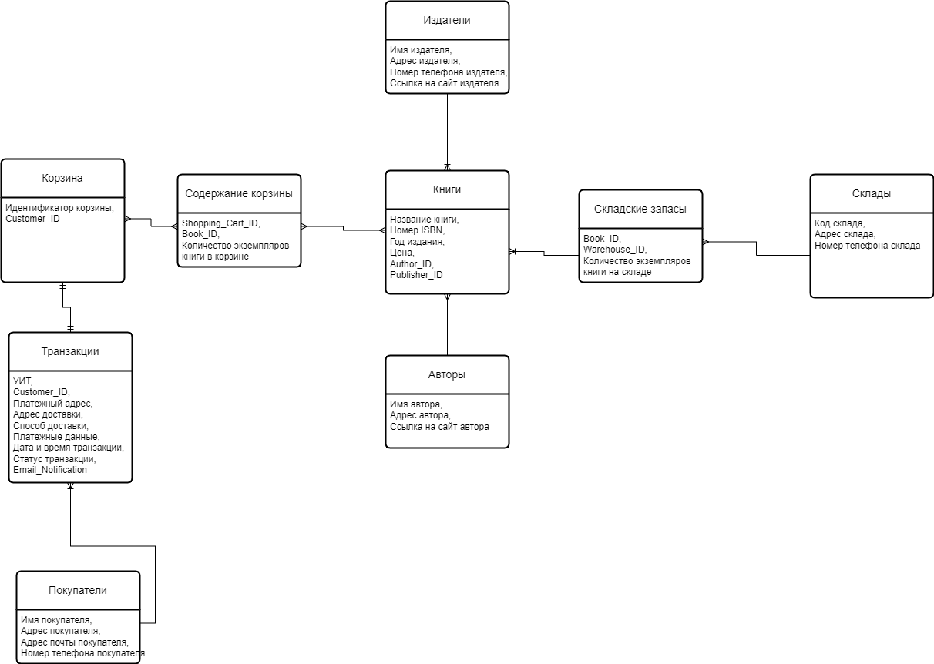

**Рисунок 1 – Диаграмма 1**

**Задание 2:**

Необходимо спроектировать базу данных для регистрации платного приема посетителей.

Платный прием пациентов проводится врачами разных специальностей (хирург, терапевт, кардиолог, офтальмолог и т.д.). При оформлении приема должна быть сформирована квитанция об оплате приема, в которой указывается информация о пациенте, о враче, который консультирует пациента, о стоимости приема, о дате приема. Пациент оплачивает за прием некоторую сумму, которая устанавливается персонально для каждого врача. За каждый прием врачу отчисляется фиксированный процент от стоимости приема. Процент отчисления от стоимости приема на зарплату врача также устанавливается персонально для каждого врача. Размер начисляемой врачу заработной платы за каждый прием вычисляется по формуле: Зарплата = Стоимость приема · Процент отчисления на зарплату. Из этой суммы вычитается подоходный налог, составляющий 13% от начисленной зарплаты.

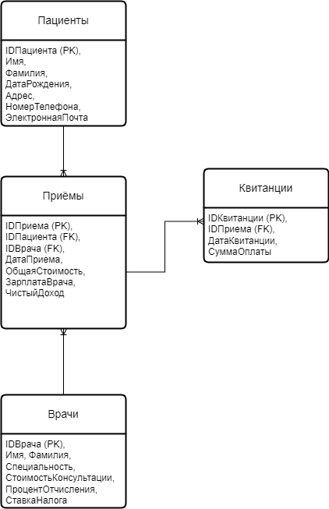

**Рисунок 2 – Диаграмма 2**

**Задание 3:**

Необходимо спроектировать базу данных для оптового магазина. Оптовый магазин закупает товар по цене закупки и продает товар по цене продажи. Разница между ценой продажи и ценой закупки составляет доход магазина от реализации каждой единицы товара. В магазине работает несколько продавцов. Каждый продавец получает комиссионное вознаграждение за проданный товар. Процент комиссионных назначается индивидуально каждому продавцу. Размер комиссионного вознаграждения за проданный товар определяется по формуле: Комиссионное вознаграждение = Цена продажи единицы товара · Кол-во проданных единиц товара · Процент комиссионных. Прибыль от продажи нескольких единиц товара вычисляется как (Цена продажи - Цена закупки) · Количество проданных единиц товара.

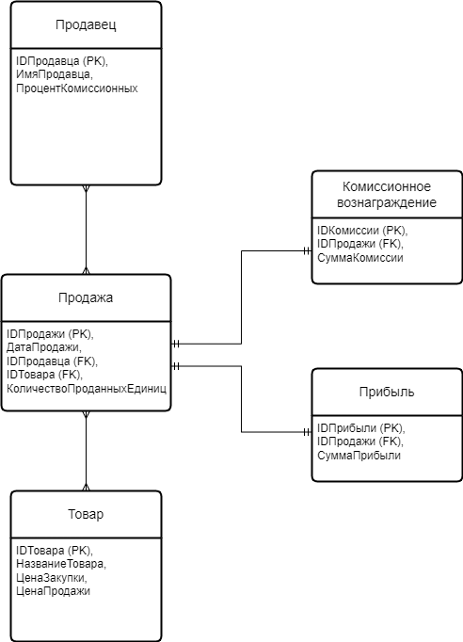

**Рисунок 3 – Диаграмма 3**

**Задание 4:**

Фирма занимается оформлением сделок с объектами жилой недвижимости. При оформлении сделки фиксируется информация о продаваемой квартире, о риэлторе, оформляющем сделку купли-продажи, о дате оформления сделки. Риэлтор, оформивший сделку купли-продажи, получает комиссионное вознаграждение, которое вычисляется как Цена квартиры · Процент вознаграждения. Процент вознаграждения является индивидуальным и фиксированным для каждого конкретного риэлтора.

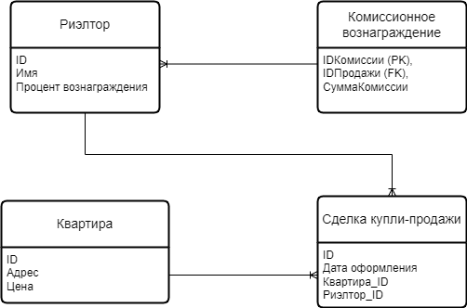

**Рисунок 4 – Диаграмма 4**

**Задание 5:**

Досуговый центр – это организация, которая предоставляет услуги по проведению детских дней рождений, мастер-классов по различным направлениям. Так же в этом центре будет преподавательский состав, обучающий детей различным предметам в игровой форме. Центр по своей сути является универсальным местом и для проведения детских мероприятий, и для учебы, и для развития детей. В детском центре будет производится следующая деятельность:

1)Возможность заказать проведения детского праздник непосредственно в досуговом центре;

2)Возможность заказать аниматора и организацию праздника на дому;

3)Запись ребенка к интересующему специалисту (развитие моторики, преподавание предметов в игровой форме, детский массаж).

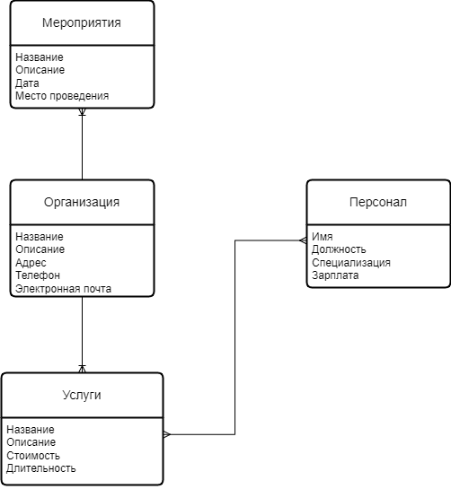

**Рисунок 5 – Диаграмма 5**

**Список использованных источников и литературы:**

1. Конспект лекций по дисциплине «Моделирование бизнес-процессов», РТУ МИРЭА (дата обращения 27.09.2023)
2. DrawIO – URL: https://app.diagrams.net/ (дата обращения 27.09.2023)